

**Úřad práce ČR**

Krajská pobočka Úřadu práce ČR v Ústí nad Labem

**Měsíční statistická zpráva**

**červen 2019**

Zprávu předkládá:

**Ing. Jiří Pánek**

vedoucí oddělení metodiky

http://portal.mpsv.cz/upcr/kp/ulk/informace

**Ústí nad Labem 2019**

**www.uradprace.cz**

Informace o nezaměstnanosti v Ústeckém kraji k 30. 6. 2019

V tomto měsíci celkový počet uchazečů o zaměstnání poklesl o 5,4 % na 22 398 osob, počet hlášených volných pracovních míst vzrostl o 2,1 % na 16 554 míst a podíl nezaměstnaných osob poklesl na 3,8 %.

K 30. 6. 2019 evidoval Úřad práce ČR (ÚP ČR), Krajská pobočka v Ústí n. L. celkem  
22 398 uchazečů o zaměstnání. Jejich počet byl o 1 278 nižší než na konci předchozího měsíce, ve srovnání se stejným obdobím minulého roku je nižší o 4 926 osob. Z tohoto počtu bylo 20 256 dosažitelných uchazečů o zaměstnání ve věku 15 - 64 let. Bylo to  
o 1 161 méně než na konci předchozího měsíce. Ve srovnání se stejným obdobím minulého roku byl jejich počet nižší o 4 367 osob.

V průběhu měsíce bylo nově zaevidováno 3 293 osob. Ve srovnání s minulým měsícem to bylo méně o 335 osob a v porovnání se stejným obdobím předchozího roku méně o 117 osob.

Z evidence během měsíce odešlo celkem 4 571 uchazečů (ukončená evidence, vyřazení uchazeči). Bylo to o 509 osob méně než v předchozím měsíci a o 338 osob více než  
ve stejném měsíci minulého roku. Do zaměstnání z nich ve sledovaném měsíci nastoupilo 2 180, tj. o 404 méně než v předchozím měsíci a o 135 méně než ve stejném měsíci minulého roku, 1 133 uchazečů o zaměstnání bylo umístěno prostřednictvím úřadu práce,  
tj. o 125 méně než v předchozím měsíci a o 489 více než ve stejném období minulého roku, 2 391 uchazečů bylo vyřazeno bez umístění.

Meziměsíční pokles uchazečů byl zaznamenán ve všech okresech Ústeckého kraje, největší v okrese Most (-9,5 %) a nejmenší v okrese Louny (-2,8 %).

Ke konci měsíce bylo evidováno na ÚP ČR, Krajské pobočce v Ústí n. L. 12 738 žen. Jejich podíl na celkovém počtu uchazečů činil 56,9 %. V evidenci bylo 4 197 osob  
se zdravotním postižením, což představovalo 18,7 % z celkového počtu nezaměstnaných.

Ke konci tohoto měsíce bylo evidováno 806 absolventů škol všech stupňů vzdělání a mladistvých, jejich počet klesl ve srovnání s předchozím měsícem o 138 osob a ve srovnání se stejným měsícem minulého roku byl nižší o 183 osob. Na celkové nezaměstnanosti se podíleli 3,6 %.

Podporu v nezaměstnanosti pobíralo 6 355 uchazečů o zaměstnání, tj. 28,4 % všech uchazečů vedených v evidenci.

Podíl nezaměstnaných osob, tj. počet dosažitelných uchazečů o zaměstnání ve věku  
15 -64 let k obyvatelstvu stejného věku, klesl k 30. 6. 2019 na 3,8 %.

Podíl nezaměstnaných stejný nebo vyšší než republikový průměr vykázalo šest okresů, nejvyšší byl v okrese Most (4,8 %). Nejnižší podíl nezaměstnaných byl zaznamenán v okrese Litoměřice (2,5 %).

Podíl nezaměstnaných žen poklesl na 4,5 %, podíl nezaměstnaných mužů poklesl  
na 3,2 %.

Kraj evidoval k 30. 6. 2019 celkem 16 554 volných pracovních míst. Jejich počet byl  
o 346 vyšší než v předchozím měsíci a o 2 709 vyšší než ve stejném měsíci minulého roku. Na jedno volné pracovní místo připadalo v průměru 1,4 uchazeče, z toho nejvíce v okrese Ústí n. L. (2,2 UoZ) a nejméně v okresech Chomutov a Teplice (0,9 UoZ). Z celkového počtu nahlášených volných míst bylo 914 vhodných pro osoby se zdravotním postižením (OZP), na jedno volné místo připadalo 4,6 OZP. Volných pracovních míst  
pro absolventy a mladistvé bylo registrováno 5 164, na jedno volné místo připadalo 0,2 uchazeče této kategorie. Z celkového počtu volných pracovních míst bylo 4 879 míst bez příznaku „pro cizince“. Na dalších 11 675 pozic pak mohli zaměstnavatelé přijímat také pracovníky ze zahraničí.

V rámci aktivní politiky zaměstnanosti (APZ) bylo od počátku roku 2019 prostřednictvím příspěvků APZ podpořeno 2 026 osob, z toho bylo zařazeno 368 osob do rekvalifikačních kurzů.

Nejčastěji podporovanými obory činností prostřednictvím SÚPM - SVČ byly ke konci měsíce osobní služby (manikúra/pedikúra, kosmetika, kadeřnictví), maloobchodní činnost, vedení účetnictví, poradenství a konzultace, hostinská činnost, zpracování dřeva a výroba dřevěných, korkových, proutěných a slaměných výrobků.

Informace o vývoji nezaměstnanosti v ČR v elektronické formě jsou zveřejněny na internetové adrese <http://portal.mpsv.cz/sz/stat>.

1. ***Základní charakteristika vývoje nezaměstnanosti a volných pracovních míst  v Ústeckém kraji***

Tabulka č. 1 - Vývoj nezaměstnanosti

|  |  |  |  |  |
| --- | --- | --- | --- | --- |
| Ukazatel (celkový stav | | Stav k | | |
| 30. 6. 2018 | 31. 5. 2019 | **30. 6. 2019** |
| evidovaní uchazeči o zaměstnání | | 27 324 | 23 676 | **22 398** |
| - z toho | ženy | 14 949 | 13 238 | **12 738** |
|  | absolventi a mladiství | 989 | 944 | **806** |
|  | uchazeči se zdravotním postižením | 5 030 | 4 301 | **4 197** |
| uchazeči s nárokem na PvN | | 6 403 | 6 650 | **6 355** |
| podíl nezaměstnaných osob (v %) | | 4,6 | 4,0 | **3,8** |
| volná pracovní místa | | 13 845 | 16 208 | **16 554** |
| počet uchazečů na 1 volné pracovní místo | | 2,0 | 1,5 | **1,4** |

Tabulka č. 2 - Tok nezaměstnanosti

|  |  |  |  |
| --- | --- | --- | --- |
| Ukazatel | Počet uchazečů ve sledovaném měsíci | | |
| červen  2018 | květen  2019 | **červen**  **2019** |
| nově evidovaní uchazeči o zaměstnání | 3 410 | 3 628 | **3 293** |
| uchazeči s ukončenou evidencí a vyřazení | 4 233 | 5 080 | **4 571** |
| - z toho umístění celkem | 2 315 | 2 584 | **2 180** |
| - z toho umístění úřadem práce | 644 | 1 258 | **1 133** |

Tabulka č. 3. - Nezaměstnanost v okresech k 30. 6. 2019

|  |  |  |  |  |  |
| --- | --- | --- | --- | --- | --- |
| Okres | Počet nezaměstnaných | | Volná pracovní místa | Počet uchazečů  na 1 VPM | Podíl nezaměstnaných osob (v %) |
| celkem | z toho ženy |
|
| Děčín | 3 385 | 1 877 | 2 090 | 1,6 | 3,7 |
| Chomutov | 4 123 | 2 412 | 4 538 | 0,9 | 4,7 |
| Litoměřice | 2 144 | 1 260 | 1 322 | 1,6 | 2,5 |
| Louny | 2 705 | 1 518 | 2 213 | 1,2 | 4,2 |
| Most | 3 809 | 2 277 | 1 828 | 2,1 | 4,8 |
| Teplice | 2 542 | 1 447 | 2 860 | 0,9 | 2,7 |
| Ústí nad Labem | 3 690 | 1 947 | 1 703 | 2,2 | 4,4 |
| **Ústecký kraj** | **22 398** | **12 738** | **16 554** | **1,4** | **3,8** |
| Česká republika | 195 723 | 105 544 | 342 510 | 0,6 | 2,6 |

1. ***Vybrané nástroje aktivní politiky zaměstnanosti v Ústeckém kraji***

Tabulka č. 4 - Osoby podpořené v rámci APZ a rekvalifikace uchazečů   
a zájemců o zaměstnání

|  |  |  |  |  |
| --- | --- | --- | --- | --- |
| ukazatel (celkový počet) | Stav k | | Celkem od počátku roku do | |
|
| 30. 6. 2018 | 30. 6. 2019 | 30. 6. 2018 | 30. 6. 2019 |
| ***osoby podpořené v rámci APZ*** | | | | |
| veřejně prospěšné práce (VPP) | 1 434 | 1 164 | 920 | 1 101 |
| veřejně prospěšné práce (VPP) - ESF1) | 726 | 0 | 514 | 0 |
| společensky účelná prac. místa (SÚPM) | 51 | 24 | 46 | 99 |
| společensky účelná prac. místa (SÚPM)-ESF1) | 1 686 | 561 | 1 141 | 289 |
| SÚPM - samostatně výděleč. činnost (SVČ) | 61 | 61 | 28 | 17 |
| SÚPM - samostatně výděleč. činnost (SVČ)-ESF1) | 0 | 0 | 0 | 0 |
| zřízení pracovního místa pro OZP (bez SVČ) | 312 | 230 | 76 | 37 |
| zřízení pracovního místa pro OZP - SVČ | 9 | 5 | 1 | 1 |
| ostatní nástroje APZ | 296 | 194 | 280 | 114 |
| ***rekvalifikace uchazečů a zájemců o zaměstnání*** | | | | |
| uchazeči a zájemci zařazení do rekvalifikací | 0 | 0 | 0 | 3 |
| uchazeči a zájemci zařazení do rekvalifikací - ESF1) | 15 | 8 | 281 | 146 |
| uchazeči a zájemci, kteří zahájili zvolenou rekvalifikaci | 0 | 0 | 0 | 0 |
| uchazeči a zájemci, kteří zahájili zvolenou rekvalifikaci - ESF1) | 31 | 9 | 392 | 219 |
| ***Osoby podpořené v rámci APZ celkem*** | **4 621** | **2 256** | **3 679** | **2 026** |

1. financováno převážně z Evropského sociálního fondu

Podrobnější statistické údaje o nástrojích APZ naleznete na stránkách Integrovaného portálu MPSV, v měsíčních statistikách nezaměstnanosti: <http://portal.mpsv.cz/sz/stat/nz/mes>

1. ***MAPA*** - ArcView - Podíl nezaměstnaných v okresech kraje (mapa kraje)



1. ***GRAFY***

Graf 1: Podíl nezaměstnaných osob v okresech Ústeckého kraje a v ČR k 30. 6. 2019

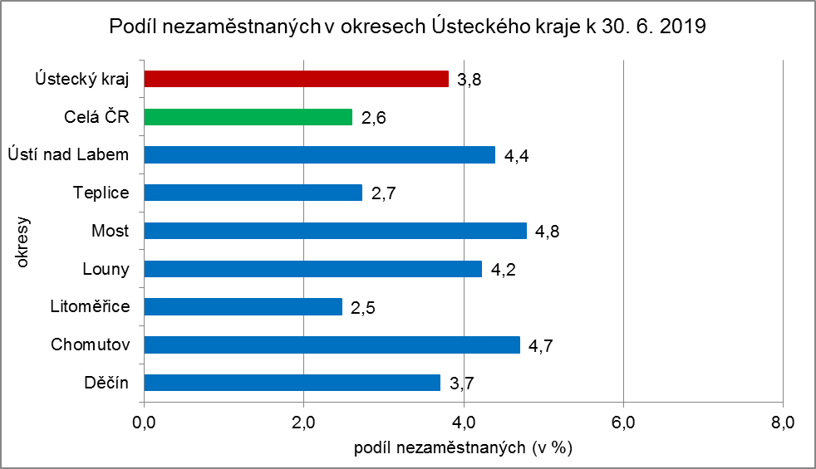

Graf 2: Vývoj podílu nezaměstnaných v Ústeckém kraji v letech 2017 - 2019

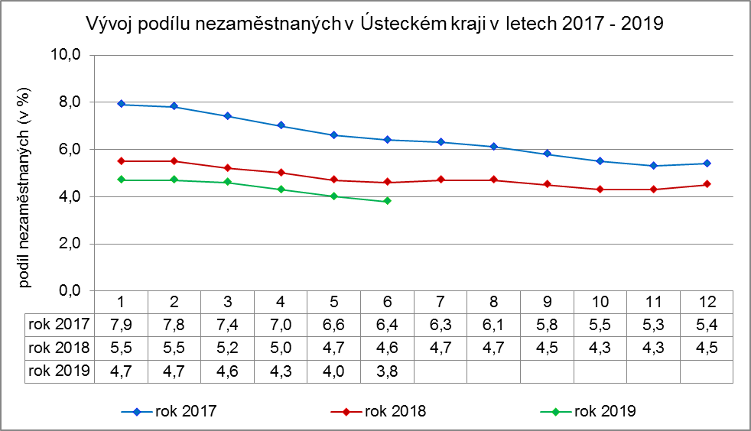

Graf 3: Vývoj počtu uchazečů a volných míst v Ústeckém kraji v letech 2017 - 2019

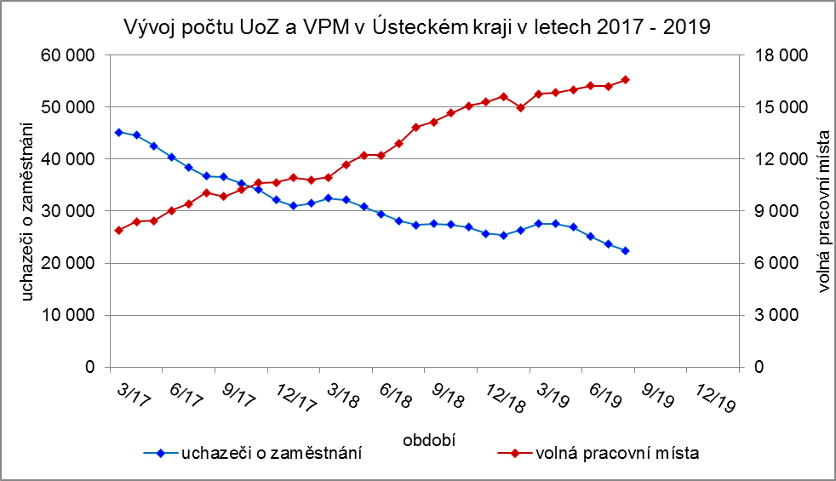

Graf 4: Podíl nezaměstnaných osob v jednotlivých krajích ČR k 30. 6. 2019

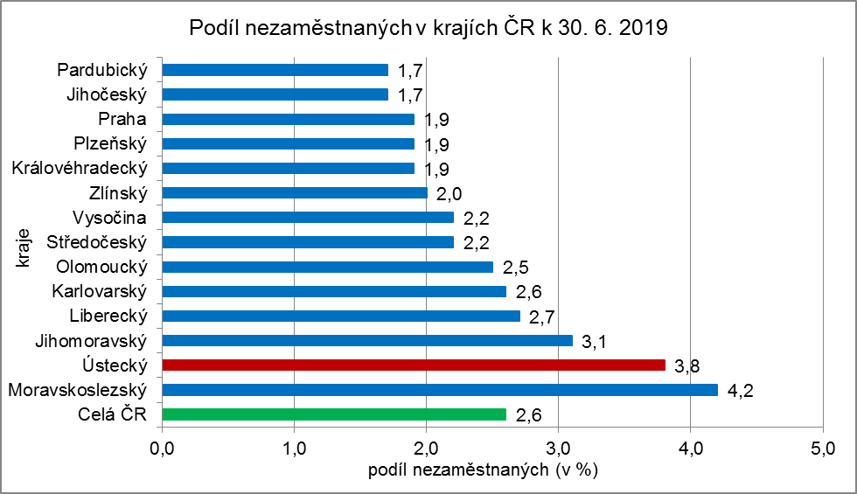

1. ***Tabulka setříděných okresů k 30. 6. 2019* (z celorepublikové statistiky)**

